Nama : Fawaidil Haq Aliyil muhlisin 1400631016

: Mohamad Lukman Hidayat 1400631022

**Mr. Robot Episode 9**

Inti cerita di MR. Robot eps 09 adalah elliot akhirnya bekerja sama dengan tyrell

Ringkasan cerita di MR. Robot eps 09 :

Eliot menjadi tak terkendali setelah dia mulai mengingat tentang ayahnya dan menjauhi kedua teman wanitanya. Tyrell di pecat karena telah gagal dan mengulang beberapa kesalahan. Setelah kelahiran anak Tyrell, Tyrell mulai kebingungan tas masalah yang dialami perusahaannya. Pada akhirnya Tyrell menemui eliot di rumahnya dan menceritakan semua yang terjadi. Kemudian eliot emncoba menceritakan semua yang di lakukan selama ini kepada Tyrell.

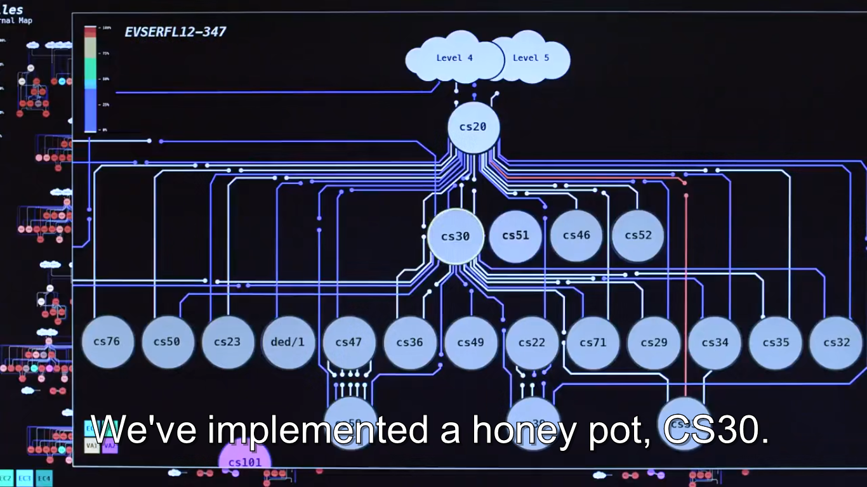

Darlane akan membuktikan kepada terry colby rangkaian yang tidak falid dari keamanan dengan dat. File

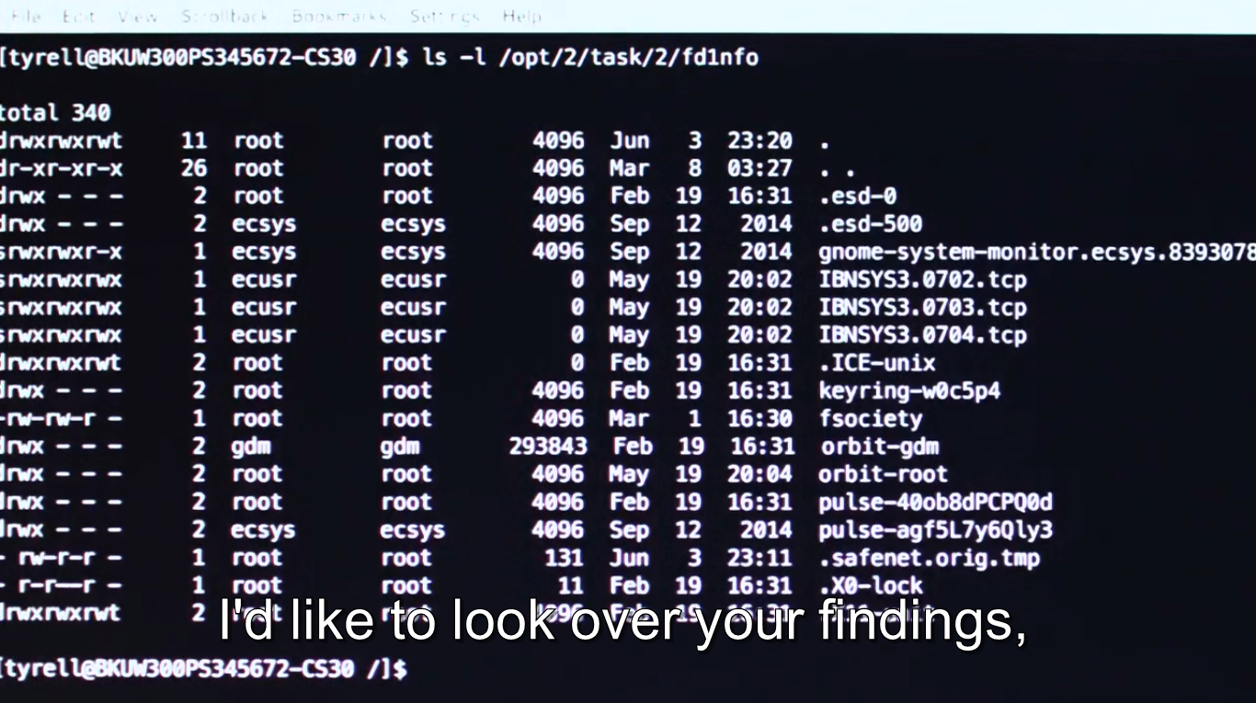

Tyrell ingin menemukan lebih banyak terutama server perusahaannya

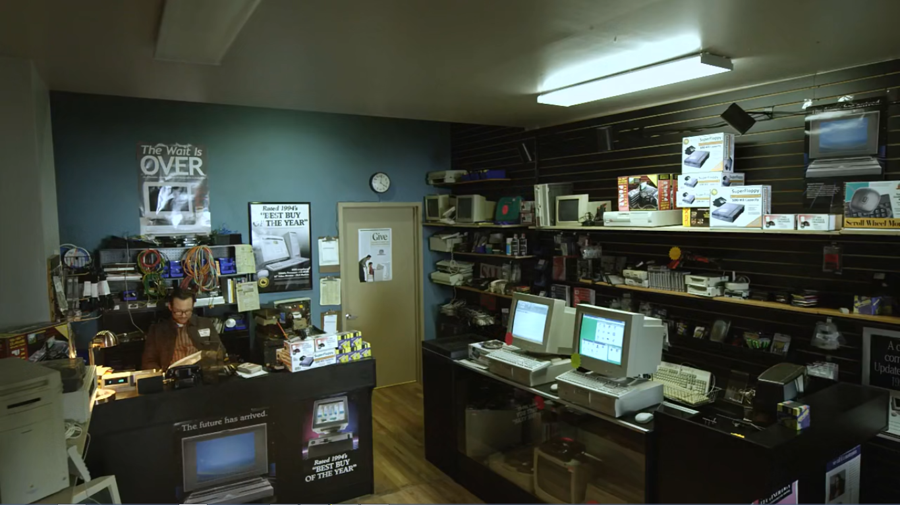

Ruang kerja ayah elliot atau MR. Robot

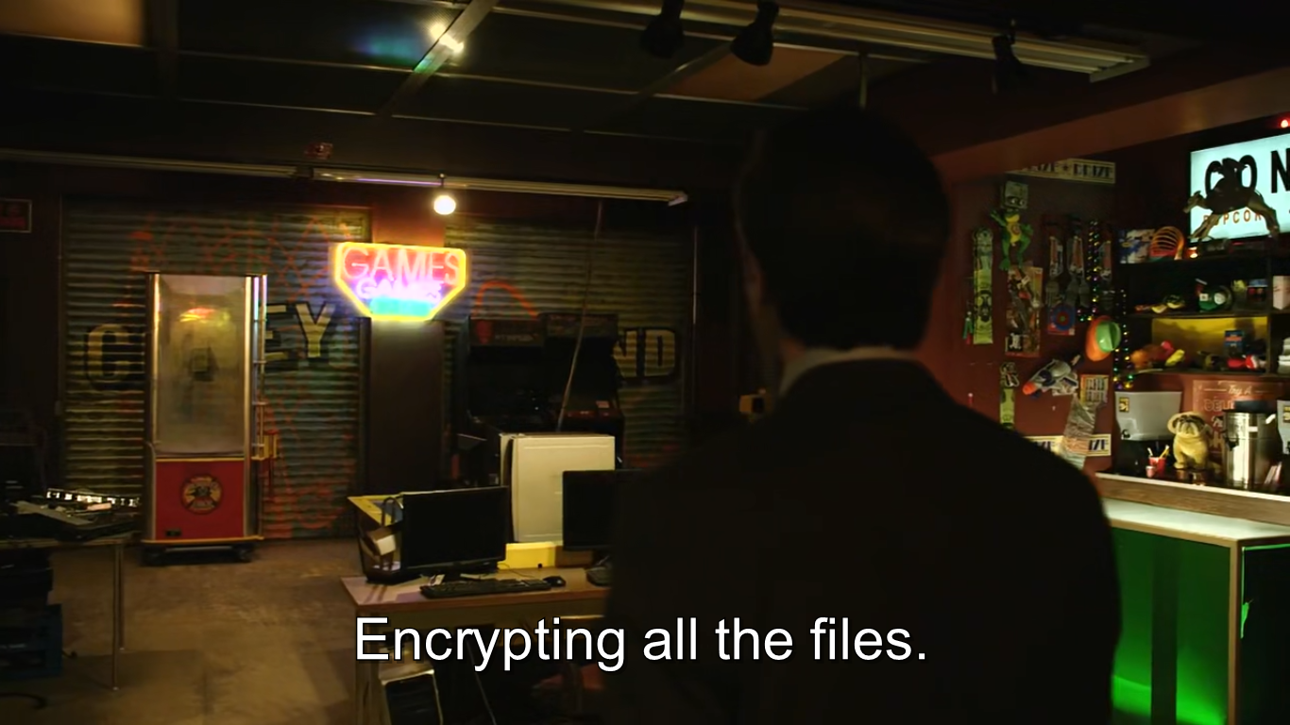

Ketika tyrell masuk ruangannya elliot dan bercerita tentang pekerjaannya mengamankan semua file dan meng hack Air Dream Network